kata return untuk mengembalikan nilainya jika tidak diberikan maka akan tampil pesan error dan satu lagi tipe datanya harus sama dengan nilai yang dikembalikannya.

Dan pada pertemua kali ini kita juga mulai untuk menggunakan tipe public serta private untuk menentukan dimana variabel dan method akan dipanggil.
Persegi.java
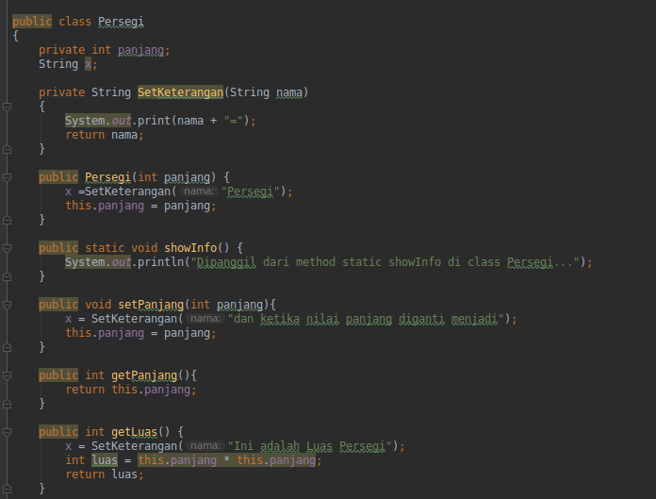

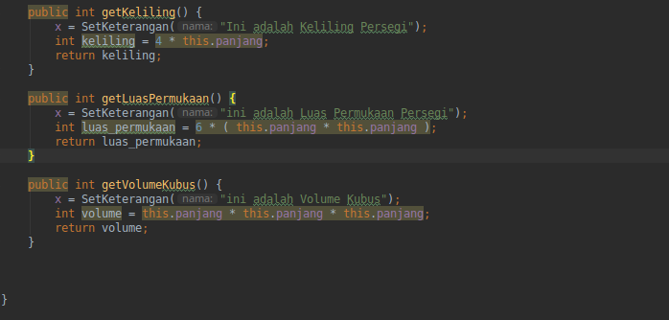

PanggilPersegi.java
